***FLYING FCS SERVIÇOS EM EDIFICAÇÕES LTDA***

**Rua Lázaro Godoi, s/n – Casa 02 – Jardim Guapira**

**02.318-110 – São Paulo – SP**

**E-mail: fcsedificacoes@gmail.com**

**CNPJ – 40.036.058/0001-88**

**Fones: (11) 97612-0613 / 2385-4864**

**Administração:**

**Adilson Alves de Oliveira – Comercial**

**Fábio Cruz da Silva - Operacional**

**Responsável Técnico:**

**Eng. Lucas Mendes Coimbra – CREA-SP – 5069506512-SP**

**Empresa prestadora de serviços construção civil:**

* **Industrial e predial de obras civis (Construção, ampliação, adequação, pisos, canaletas (redes de drenagem), sarjetas e guias de concreto, paredes e muros de alvenaria, pisos, vigas, pilares de madeira, etc.).**
* **Rede hidráulica, esgotos e elétrica.**
* **Construção de tanques, diques e bases de concreto armado.**
* **Tubulação.**
* **Pavimentação asfáltica de estacionamentos e ruas.**
* **Pinturas (látex, esmalte e epóxi)**
* **Texturas, grafiatos e gessos (Liso, placas e drywall).**
* **Assentamento de pedras, pisos cerâmicos e azulejos.**
* **Fornecimento de mão de obra efetiva para prestação de serviços de construção e manutenção em empresas (contratos de empreitada global ou manutenção industrial e predial).**

**Serviços Realizados:**

**Empresas:**

* **Votorantim Metais Níquel – Eng. Ednilson Robassini – 3405-4420.**
* **Salix Engenharia Ltda. – Eng. Lucas (11) 98132-0642**
* **SEW Eurodrive Brasil Ltda – Sr. Carlos Antonio – 4689-9120**
* **Shopping Golden Square – Eng. Natalina – 3135-4156**
* **Sendas Distribuidora S/A – Eng. Domênico – (11) 99252-0156**
* **Honeywell Industria Automotiva Ltda. – Sr. Rogério Vucovic – (11) 2167-3173**
* **Roldão Atacadista – Sr. Luiz Neves – (11) 99450-6866**
* **Comercial Zaragoza (Spani Atacadista) – Eng. Jhony (12) 98199-0169**

**Principais Fornecedores:**

* **Prevent Equipamentos Proteção Individual Ltda- Jeferson – (11) 2027-7915**
* **Coml. Tintas e Ferragens Jd. Helena Ltda. – Sra. Rose / Léo – (11) 98547-1467**
* **Andrade Ferro e Aço Ltda. – Sr. Aparecido / Murilo – (11) 6581-4404.**
* **Alsa Alumínio e Ferragens Ltda – Sr. Luis Cláudio – (11) 3393-3644**
* **Vianova Com. Plásticos e Borrachas – Eduardo – (11) 2949-1122**
* **Andaimes e Andaimes Ltda – Ana / Jr – (11) 5517-1063**
* **Cimento Tupi S/A – Srta. Ana – (11) 2193-0131.**
* **Cortesia Serviços de Concretagem Ltda – Srta. Celi – (11) 96909-0477**

**Referência Bancária:**

* **077 - Banco Inter S/A – Ag. 0001 – C/C 31695695-3**

**Visualização Fotográfica de Trabalhos:**

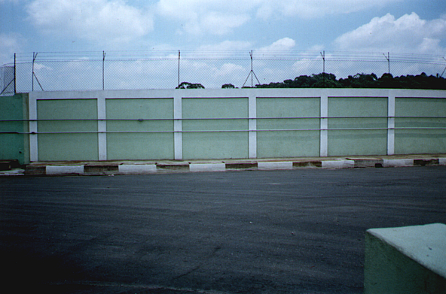

**Muro de Alvenaria**

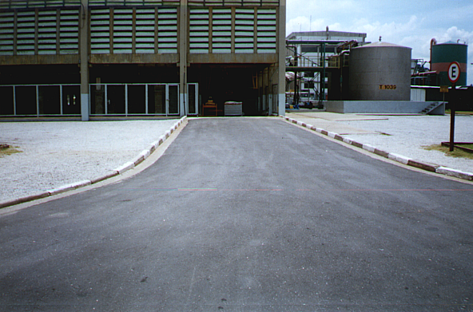

**Pavimentação Asfáltica**

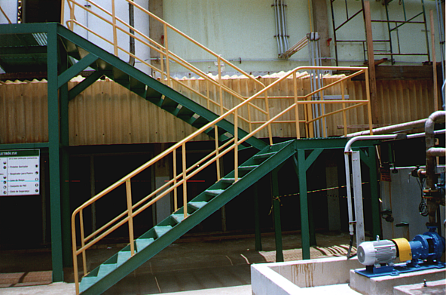

**Pintura Epóxi de Escada**

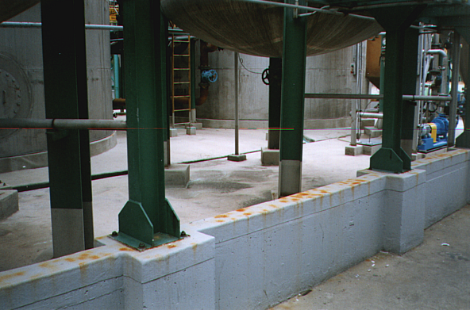

**Bases e Muretas de Concreto Armado**

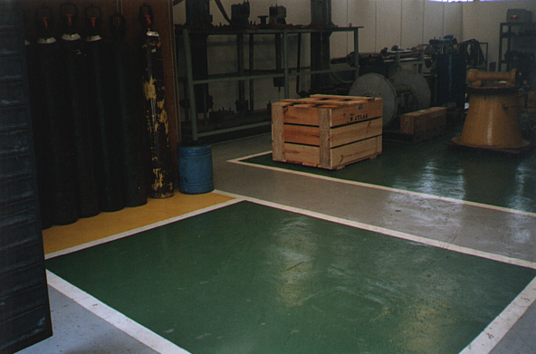

**Pintura de Piso de Concreto**

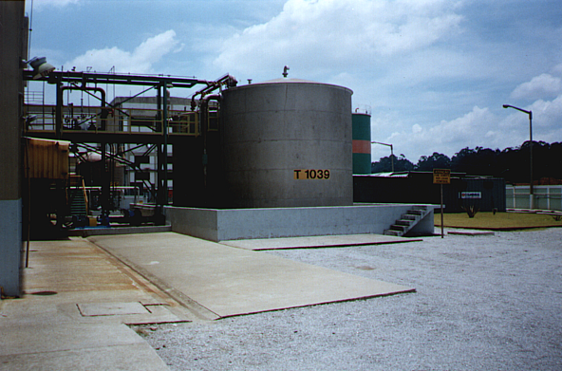

**Dique e Base de Concreto Armado para Tanque**

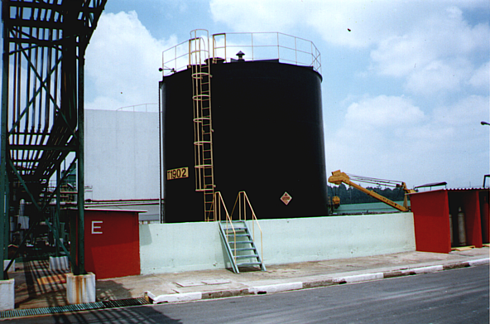

**Pintura Epóxi de Tanque**

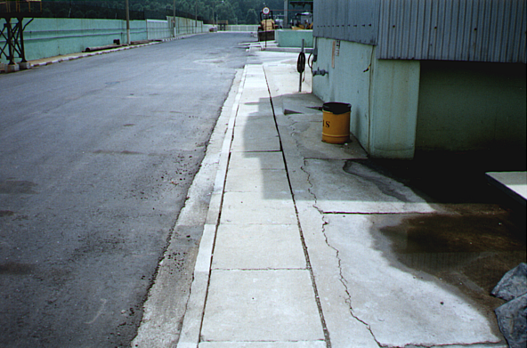

**Canaleta de Concreto p/ Efluentes e Águas Pluviais**

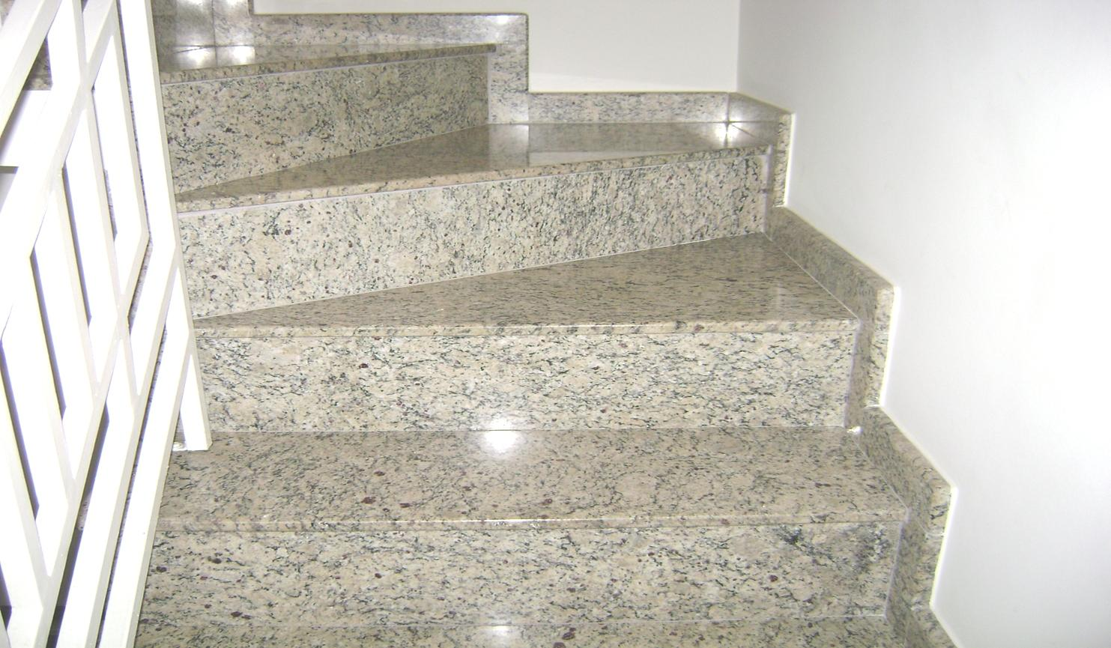

**Escada Revestida Com Mármore ou Granito**



**Sanca de Gesso e Parede Grafiato**

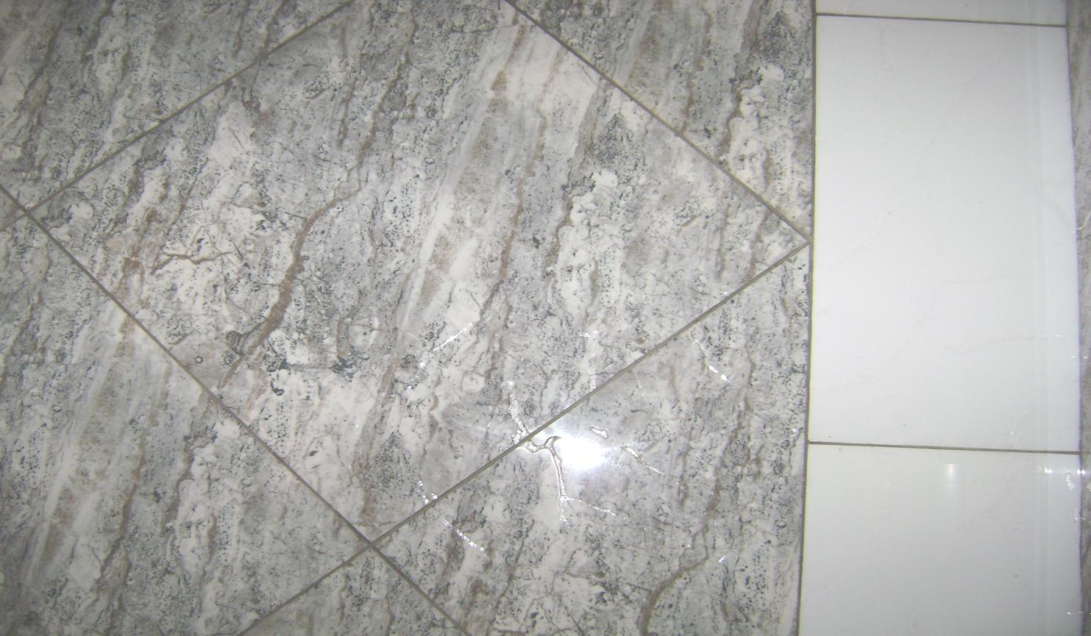

**Piso Mármore ou Granito**



**Azulejo e Moldura Gesso**



**Grafiato e Moldura Gesso**

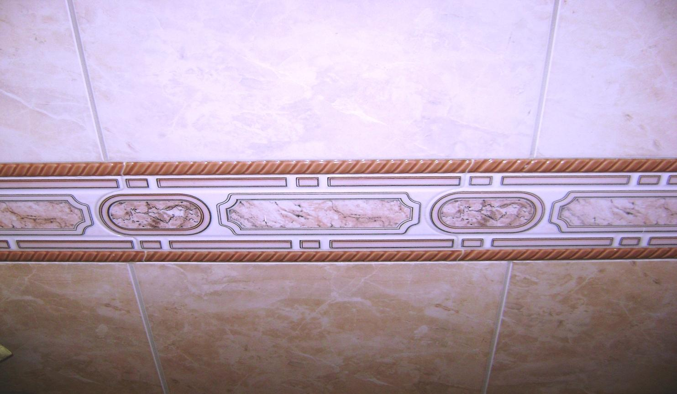

**Revestimento Cerâmico**